Утверждаю:
Генеральный директор
ООО «Геоскан»

_______________ А.В. Юрецкий

РЕГЛАМЕНТ
Соревнований по робототехнике от ГК «Геоскан»
В рамках международного фестиваля по робототехнике «Робофинист 2022»

Санкт-Петербург
2022
- Общие положения

  - Настоящий Регламент определяет организацию и процедуру проведения Соревнований по робототехнике от ГК «Геоскан» в рамках международного фестиваля по робототехнике «Робофинист 2022» (далее — Соревнования) 2022 г.
  - Соревнования проводятся на двух площадках. Первая площадка для участников Соревнований расположена в БЦ «Design District Daa» по адресу Санкт-Петербург, Красногвардейский район, Красногвардейская пл., д. 3, лит. Е, B. Вторая площадка расположена по адресу г. Санкт-Петербург, ул. Шателена, д. 3, оснащена полигоном, к которому будет осуществлено дистанционное подключение участников.
  - Целью Соревнований является проверка умения участников применять в удаленном формате коптеры типа «Геоскан Пионер» и наземные роботы для выполнения транспортно-логистических задач.
  - Основные задачи Конкурса:
- Знакомство участников с технологией ГК «Геоскан» по дистанционному управлению роботами;
- Популяризация беспилотных летальных аппаратов.

- Организатор Соревнований и финансовые условия

  - Организатор Соревнований —ГК «Геоскан» (далее — Геоскан).
  - Расходы на организацию Соревнований несет ГК «Геоскан».
  - Участие в Соревнованиях бесплатное.

- Условия участия в Конкурсе

  - Соревнования проводятся для участников в возрасте от 9 лет (включительно) и старше.
  - Принять участие в Конкурсе может команда, состоящая из 4 человек.
  - Максимально возможное количество команд, зарегистрированное на соревнования - 32 команды.
  - Один участник может быть задействован только в одной команде в ходе текущих соревнований.

- Порядок выполнения конкурсного задания
Планируемый формат соревнований описан ниже (см. пункт 4.1 - 4.1.5), окончательное решение по проведению будет принято по результатам регистрации команд и сообщено командам дополнительно.

Формат соревнований
В рамках конкурсного задания участникам предстоит применить наземных и летающих (коптеров) роботов для решения транспортно-логистических задач. Каждая команда будет оснащена двумя наземными и двумя летающими роботами с возможностью дистанционного управления.
Пары команд на соревновании определяются по времени регистрации. Пары команд соревнуются между собой на выбывание до определения победителя.

Легенда
Далекое будущее, на Земле постапокалипсис после катастрофы (близкой вспышки сверхновой). На поверхности могут существовать только роботы, остатки человечества разбились на квазигосударства - города, расположенные под земной поверхностью. От былой развитой цивилизации остались автоматические подземные фабрики, продолжающие производить различную продукцию, необходимую городам. Фабрики потеряли какой-либо контроль со стороны человечества и работают полностью автономно. За эту продукцию конкурируют группировки, которые смогли освоить остатки технологий ушедшей цивилизации. Они управляют роботами на поверхности Земли, роботы забирают продукцию с фабрик и доставляют ее в свои города, получая за это местную валюту - кредиты.
    - Задача
Играет 2 команды, каждая команда играет за одну из группировок. Задача команды за время игры с помощью дистанционно управляемых роботов, забирать продукцию, производимую фабриками, и доставлять ее в зону своей группировки. При этом препятствуя команде соперника, путем блокировки роботов противника. За время игры необходимо доставить как можно больше продукции, получив за это наибольшее количество кредитов. Побеждает команда, набравшая наибольшее количество кредитов.
    - Полигон и роботы
Действие игры происходит на полигоне, имитирующем постапокалиптический мир.
Полигон представляет собой пространство 11х11х4 м (см. рис. 1), обтянутое сеткой и оборудованное локальной системой навигации и системой видео наблюдения. В пространстве полигона могут перемещаться дистанционно управляемые наземные и летающие роботы, управляемые через сеть Интернет.
Рисунок 1 - Каркас полигона

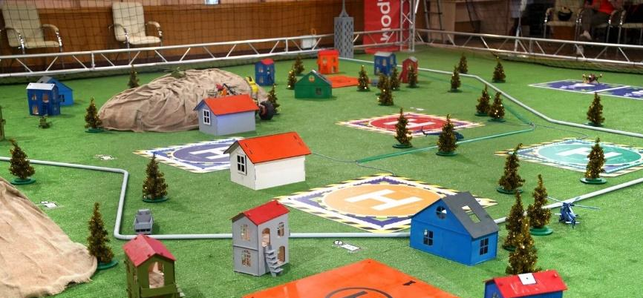
Рисунок 2 – Пример наполнения полигона

Наземный робот представляет собой 3-х колесную машинку, оборудованную цифровой камерой, системой навигации в полигоне и световой индикацией.
Летающий робот (далее - коптер) — это квадрокоптер на базе Геоскан Пионер оборудованный цифровой камерой, системой навигации в полигоне и световой индикацией.
Игровое место команд — это 8 компьютеров, подключенных к сети Интернет с установленным ПО для дистанционного управления роботами на полигоне и ТВ панели с трансляцией с видеокамер полигона для обзора игрового процесса, размещенные на первой площадке (см. пункт 1.2). Игровые места сгруппированы по 4 компьютера, для участников команды таким образом, чтобы противоборствующие команды не видели, что происходит друг у друга.
Участники команд непосредственно не видят, что происходит на полигоне, так как территориально размещены в нескольких километрах от него. Участникам доступна только картинка с камер, установленных на наземных роботах и коптерах команды и с камер полигона.
На полигоне реализовано виртуальное взаимодействие, физически роботы не переносят грузов и не взаимодействуют друг с другом, кроме ненамеренных столкновений.
Цветовая индикация объектов на соревновательной площадке представлена в Таблице 1.

Роль | Состояние | Индикация | Комментарий
Летающий (коптер) /наземный робот | Свободный полет | цвет команды | Команда А - красный  Команда В - синий
 | Выстрел | Белый | 5 секунд
 | Закончились заряды | Белый мигает | 5 секунд
 | Заблокирован | Фиолетовый | На все время блокировки (30 секунд)
 | Загружен | Мигает цветом команды | Команда А - красный  Команда В - синий
Фабрики | Производство груза | отсутствие цветовой индикации
 | Готовая продукция | Цвет продукции | зеленый, синий, красный
 | Погрузка/Разгрузка | Желтый мигает | 10 секунд
*временные интервалы могут корректироваться

Механика игры
На полигоне в центральной части расположены зоны погрузки, где появляется продукция с фабрик. Продукция имеет различную ценность. Наличие и стоимость продукции обозначается цветовой индикацией зоны погрузки. Если в зоне погрузки нет продукции, то она переходит в защищенный режим и способна заблокировать любого робота, приблизившегося к ней. Зона погрузки выйдет из защищенного режима, как только будет произведена продукция.
По противоположным краям полигона расположены сектора, контролируемые конкурирующими группировками. В секторах располагаются стартовые позиции роботов, они же являются зонами выгрузки продукции.
У каждой группировки имеется 2 наземных и 2 летающих робота. Робот способен перевозить одну единицу продукции. При появлении продукции в зоне погрузки, робот может переместиться в эту зону, забрать продукцию, переместить её в свой сектор на свою стартовую позицию и разгрузить, получив за это кредиты. Разгрузка партий товара осуществляется в зоне стартовых позиций своей группировки на той площадке, с которой стартовал конкретный робот/коптер.
Каждый робот оборудован ЭМИ - электромагнитным излучателем, который способен временно вывести из строя роботов, находящихся в зоне импульса. При этом если робот был с грузом, груз теряется. Емкость ЭМИ - один импульс, для подзарядки необходимо переместить робота на станцию зарядки и произвести зарядку ЭМИ. Станция подзарядки расположена в зоне стартовых позиций. Зоны погрузки/выгрузки защищены от ЭМИ, то есть робот, производящий погрузку/выгрузку продукции не подвержен воздействию ЭМИ.

Правила
- Команда состоит из 4-х человек;
- Игры команд построены по олимпийской системе;
- Пары команд на первую игру определяются накануне соревнований;
- Длительность одной игры 10 минут;
- Команда должна явиться в зону проведения игры за полчаса до своей попытки для регистрации и ознакомления с инструкцией по управлению роботами, а также общими правилами техники безопасности;
- Первая игра для всех команд - тренировочная, то есть результаты игры не идут в зачет. Тренировочная игра предусмотрена для освоения игрового процесса и сплочения команды. Последующие игры идут без тренировок, то есть результат идет в зачет;
- Команда, не явившаяся в назначенное время или явившаяся частично, считается проигравшей;
- При наборе командами равного количества баллов, назначается переигровка;
- Разгрузка партий товара осуществляется в зоне стартовых позиций своей группировки на той площадке, с которой стартовал конкретный робот/коптер;
- Запрещается намеренно сталкиваться с ограждением полигона (сеткой), препятствиями на соревновательной площадке и роботами своей команды и команды соперника. При нарушении происходит принудительное отключение управления, и робот выбывает из соревнований;
- При отказах игровой системы со стороны компании Геоскан назначается переигровка при достижении технической возможности;
- На игровой площадке будут находится сотрудники компании Геоскан, по всем вопросам можно обращаться к ним.

- Сведения о критериях оценки работ

Критерием оценки является количество загрузок партий товара определенной стоимости на фабриках и количество разгрузок в зоне стартовых позиций своей группировки за время, отведенное на выполнение конкурсного задания. За каждую загрузку партии товара на фабриках в зависимости от стоимости продукции, интерпретируемой цветом, начисляются следующие баллы:
- зеленый цвет – 10 кредитов;
- синий цвет – 20 кредитов;
- красный цвет – 30 кредитов.
За каждую разгрузку партии товара на стартовой позиции своей группировки в зависимости от стоимости продукции, интерпретируемой цветом, начисляется следующее количество баллов:
- зеленый цвет – 20 кредитов;
- синий цвет – 40 кредитов;
- красный цвет – 60 кредитов.
Во время игры сервер автоматически подсчитывает баллы команды (рисунок 3). За всеми играми наблюдает судья.

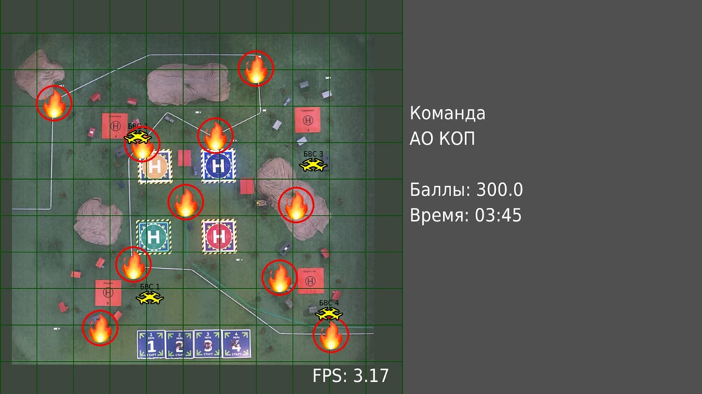
Рисунок 3 – Пример подсчета баллов сервером

- Апелляция

Апелляция подается в течение 30 минут после окончания попытки. Она может быть одобрена только в том случае, если технические специалисты компании Геоскан подтверждают, что техническая неполадка произошла на стороне компании, а не участников, а также были явно нарушены пункты регламента при этом факт нарушения подтвержден судьей. Бланк апелляции находится в Приложении 2. Апелляция, составленная командой, относится судье соревнований. Судья будет назначен в день игр и представлен участникам.

- Сведения о сроках конкурса
Информация о сроках проведения Соревнований будет озвучена участникам позднее.

- Порядок определения победителей и призеров
Подведение итогов Соревнований состоится … октября 2022 года.
Лучшая команда определяется путем соревнований пар команд между собой на выбывание и так до выявления победителя.

Приложение 1
ТЕХНИЧЕСКИЕ ХАРАКТЕРИСТИКИ КВАДРОКОПТЕРА ГЕОСКАН ПИОНЕР БАЗОВЫЙ И НАЗЕМНОГО РОБОТА
- Технические характеристики квадрокоптера Геоскан Пионер Базовый
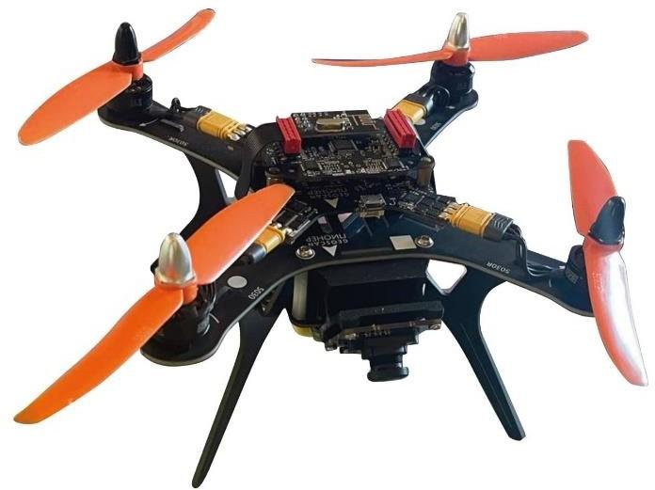
  - продолжительность полета - 10 мин.;
  - скорость полета - до 0.6 м/с;
  - масса БЛА - 230 г;
  - размеры БЛА - 290 х 290 х 120 мм;
  - максимальная высота полета - 500 м.

- Технические характеристики наземного робота

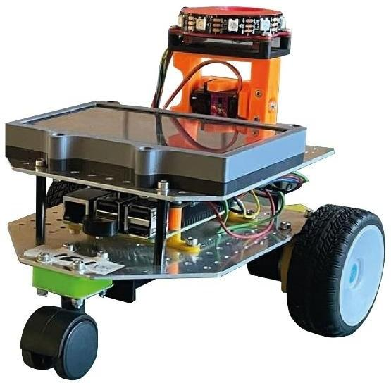

  - размеры - 190 х 190 х 140 мм;
  - максимальная скорость - 0,1 м/с.

Приложение 2
ПРОТЕСТ
по организации, проведению и определению результатов соревнований
от ______________________________________________________________
(команда)
_______________________________________________________________
(Дата) (Время)
Краткое изложение претензии. Какие пункты Регламента Соревнований считаются нарушенными. Предлагаемое решение и его обоснование. | Результаты рассмотрения
 | Кто рассмотрел | Принятое решение. Подпись лица, принявшего решений.

С решением судей ознакомлен,
«СОГЛАСЕН», «НЕСОГЛАСЕН» ______________________________________________
(Ненужное зачеркнуть) (Дата, время, подпись подавшего протест)

РЕШЕНИЕ СУДЬИ
_______________________________________________________________________________________________________________________________________________________________________________________________________________________________________
С решением судьи Соревнований ознакомлен
_____________________________________________________________________________
(Подпись, фамилия)
_____________________________________________________________________________________
(Дата, время)

Приложение 3

